Python程序设计实验手册

学习小组成员：***

## 一、应用测试：阳光政务平台（40分）

代码验证调测

验证主页图表展示是否有效：分别点击政务信息总量折线图、城市-政务信息数量条形图、政务信息词云图，查看图表是否有效。

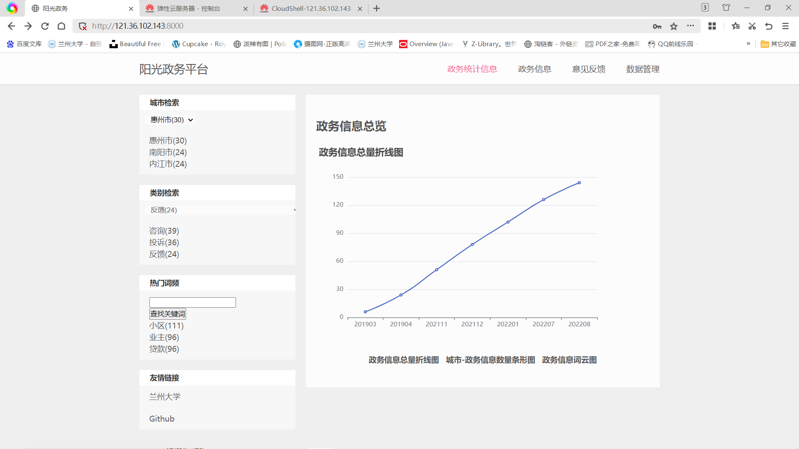

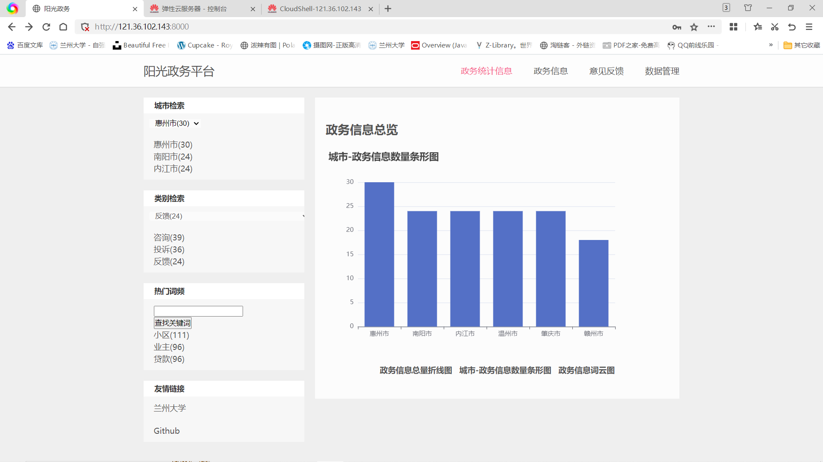

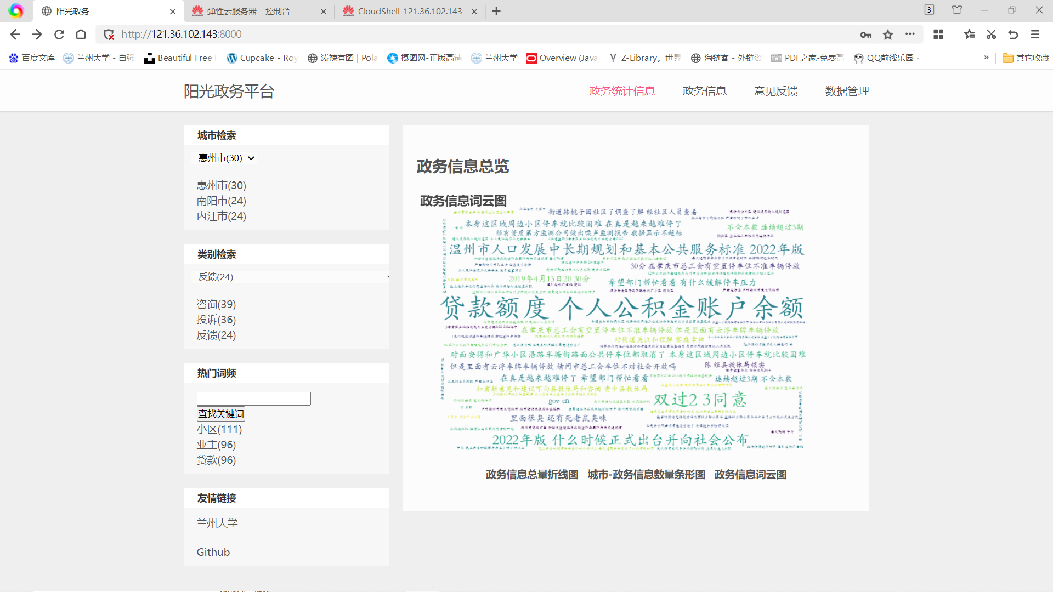

验证主页左边选项分类跳转是否有效。

点击南阳市：

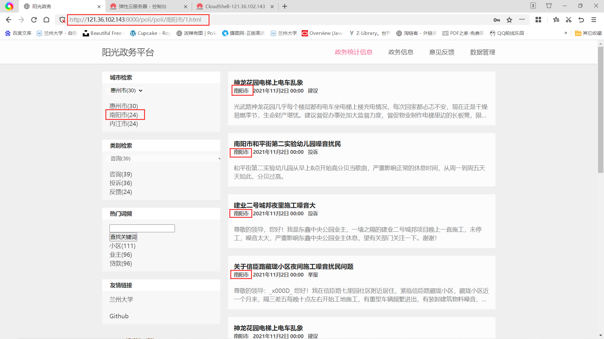

点击投诉：

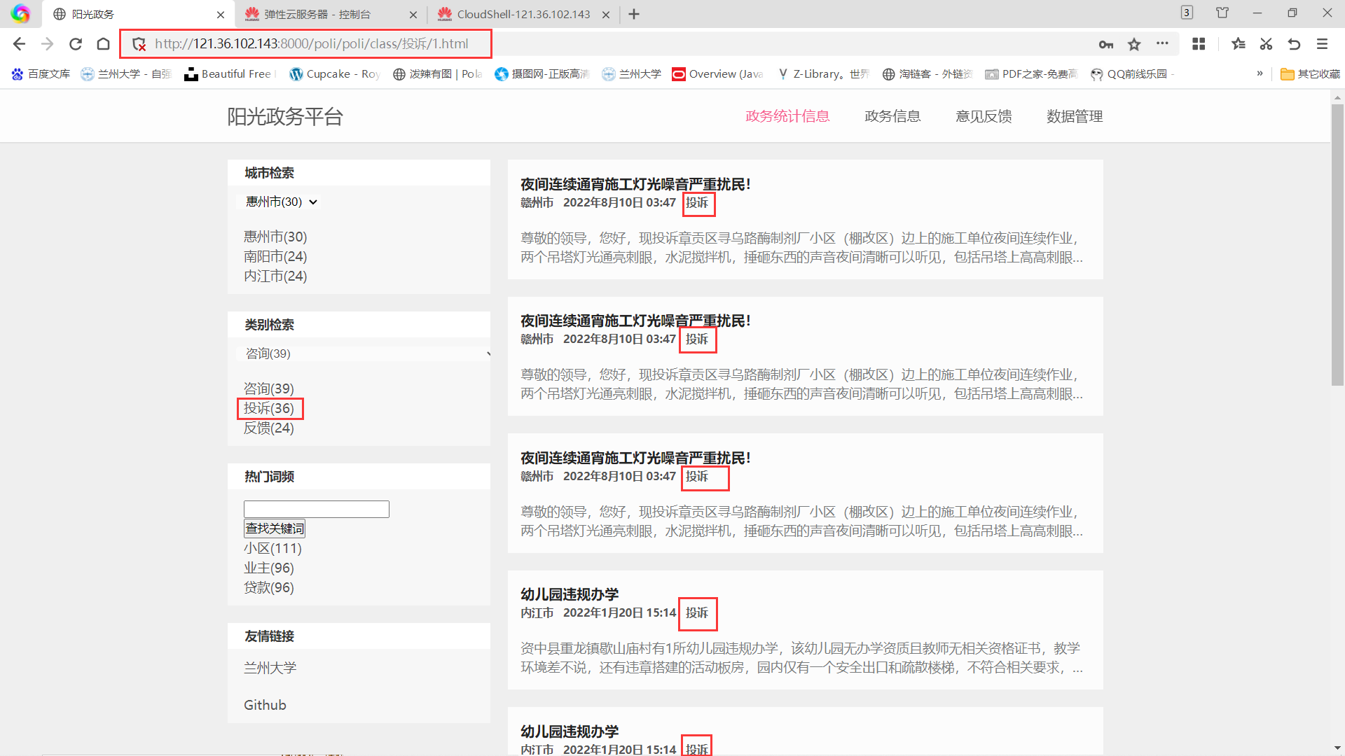

点击业主：

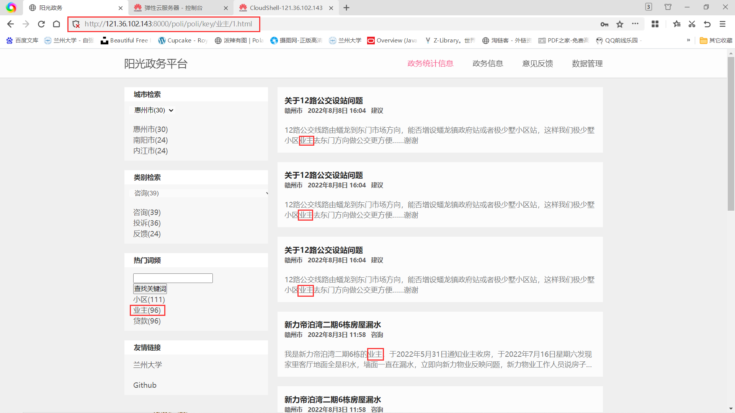

下拉框点击温州市：

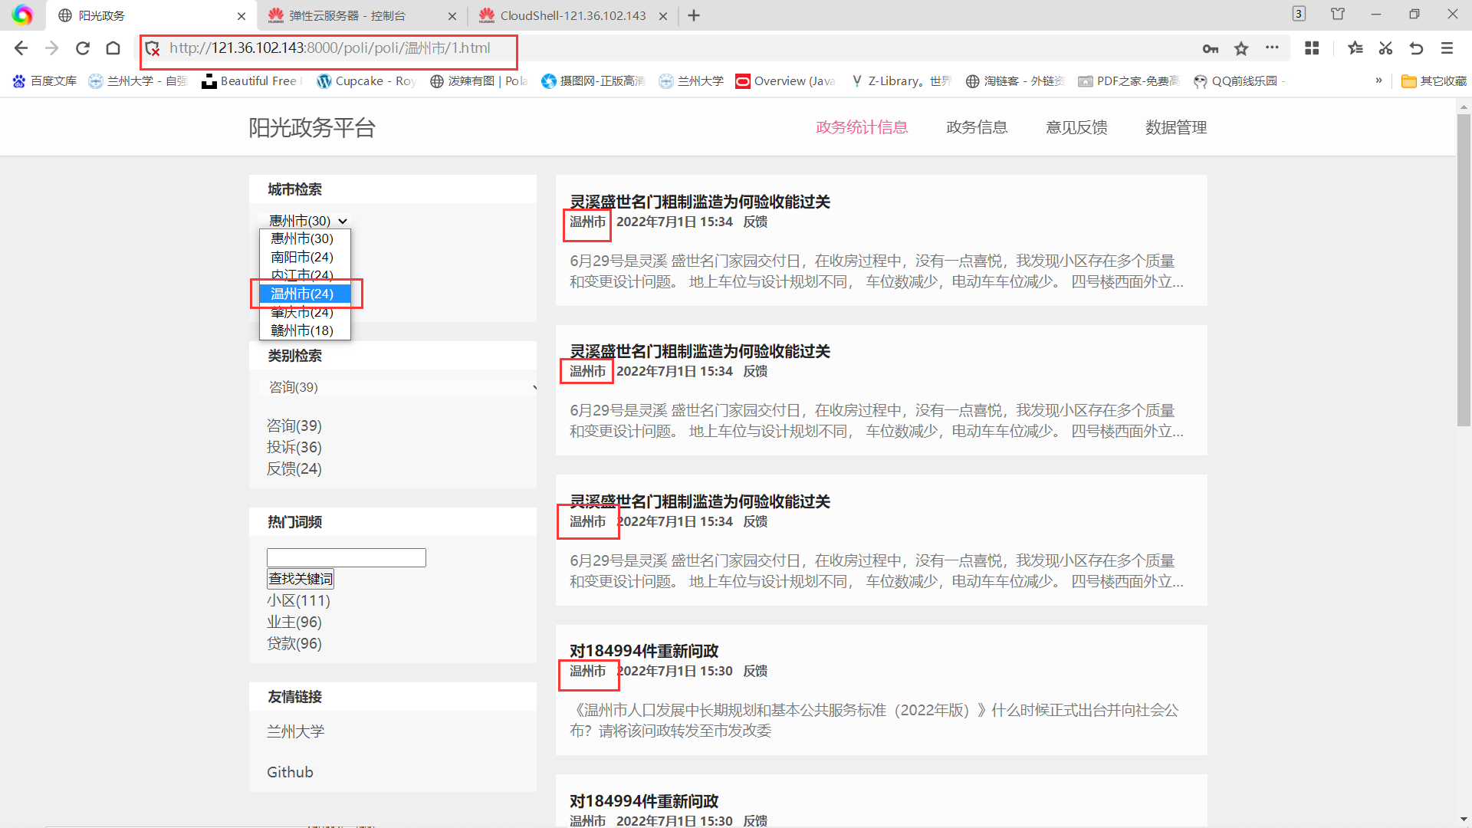

验证具体政务信息展示是否正常。

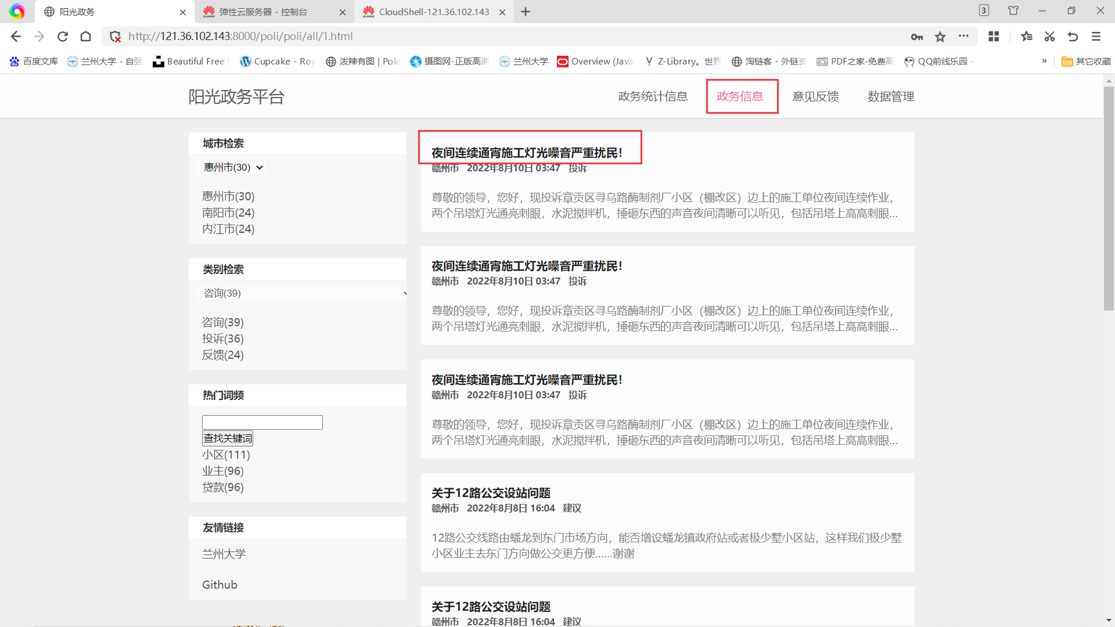

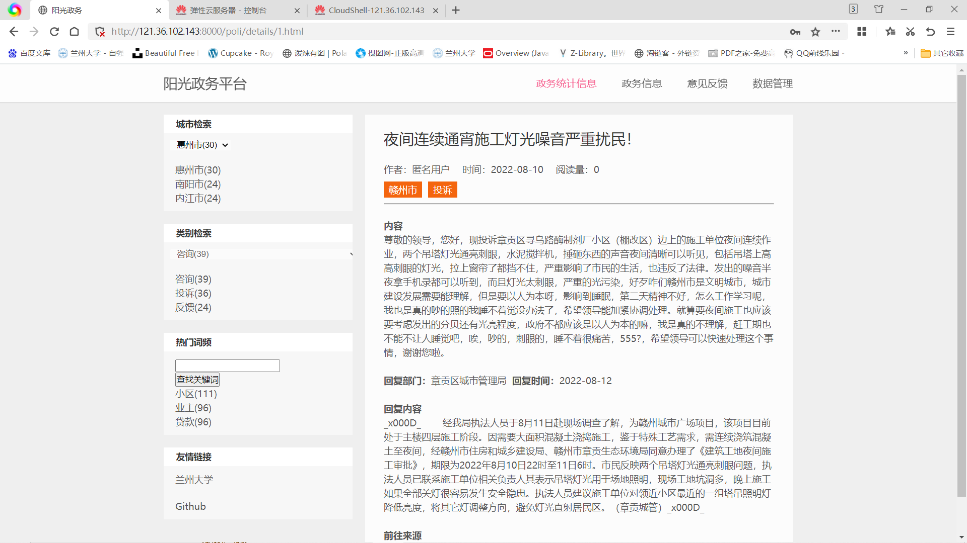

验证意见反馈功能是否正常。

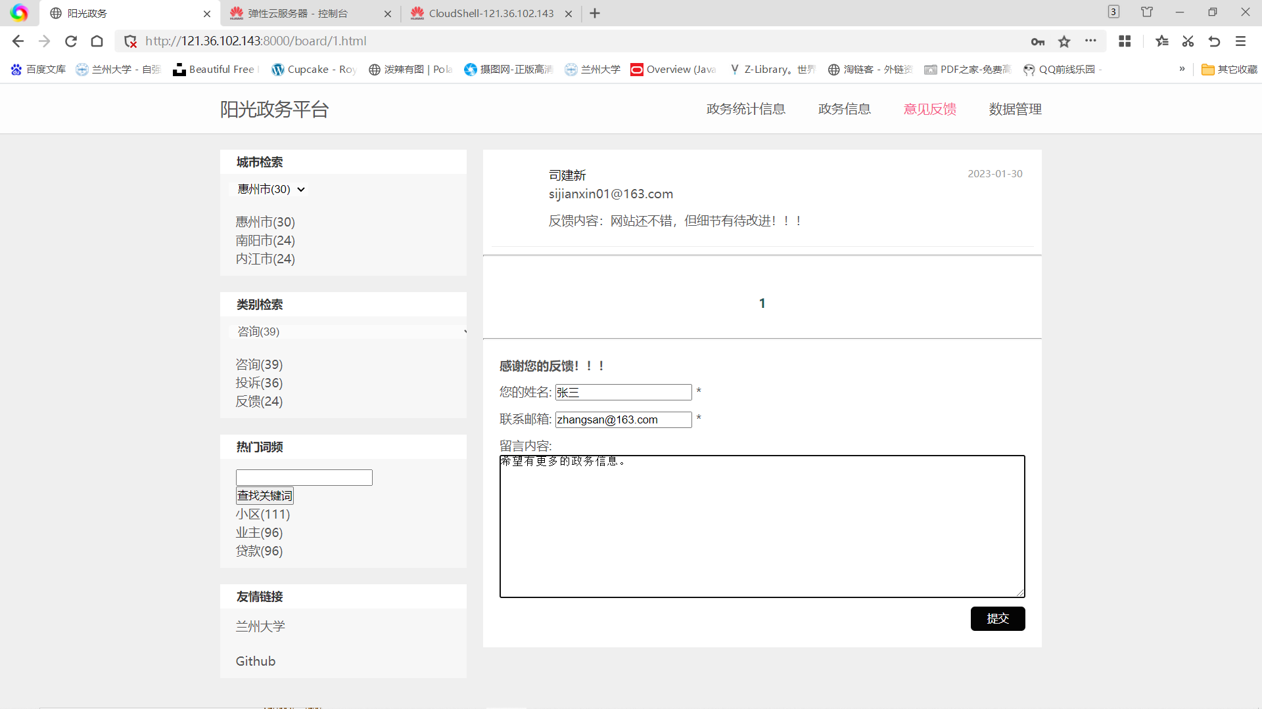

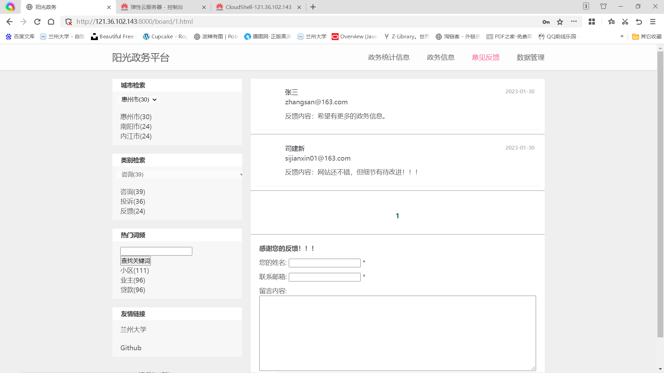

验证数据管理功能是否正常（此处仅验证数据导出功能，导入功能在第二部分已验证）。

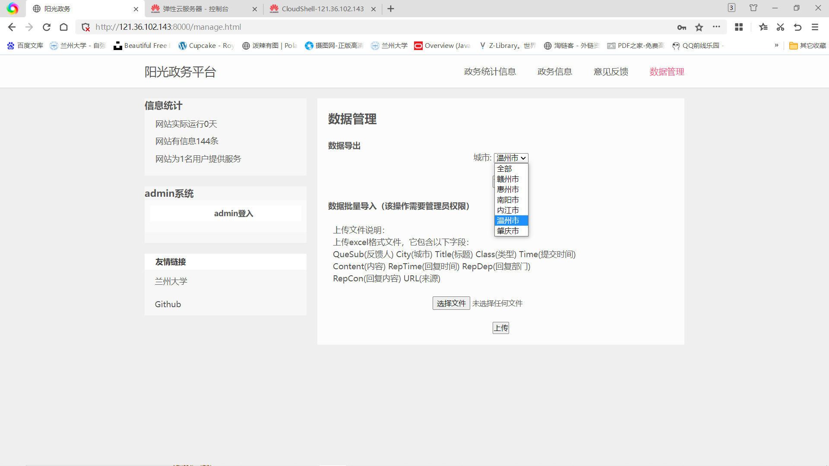

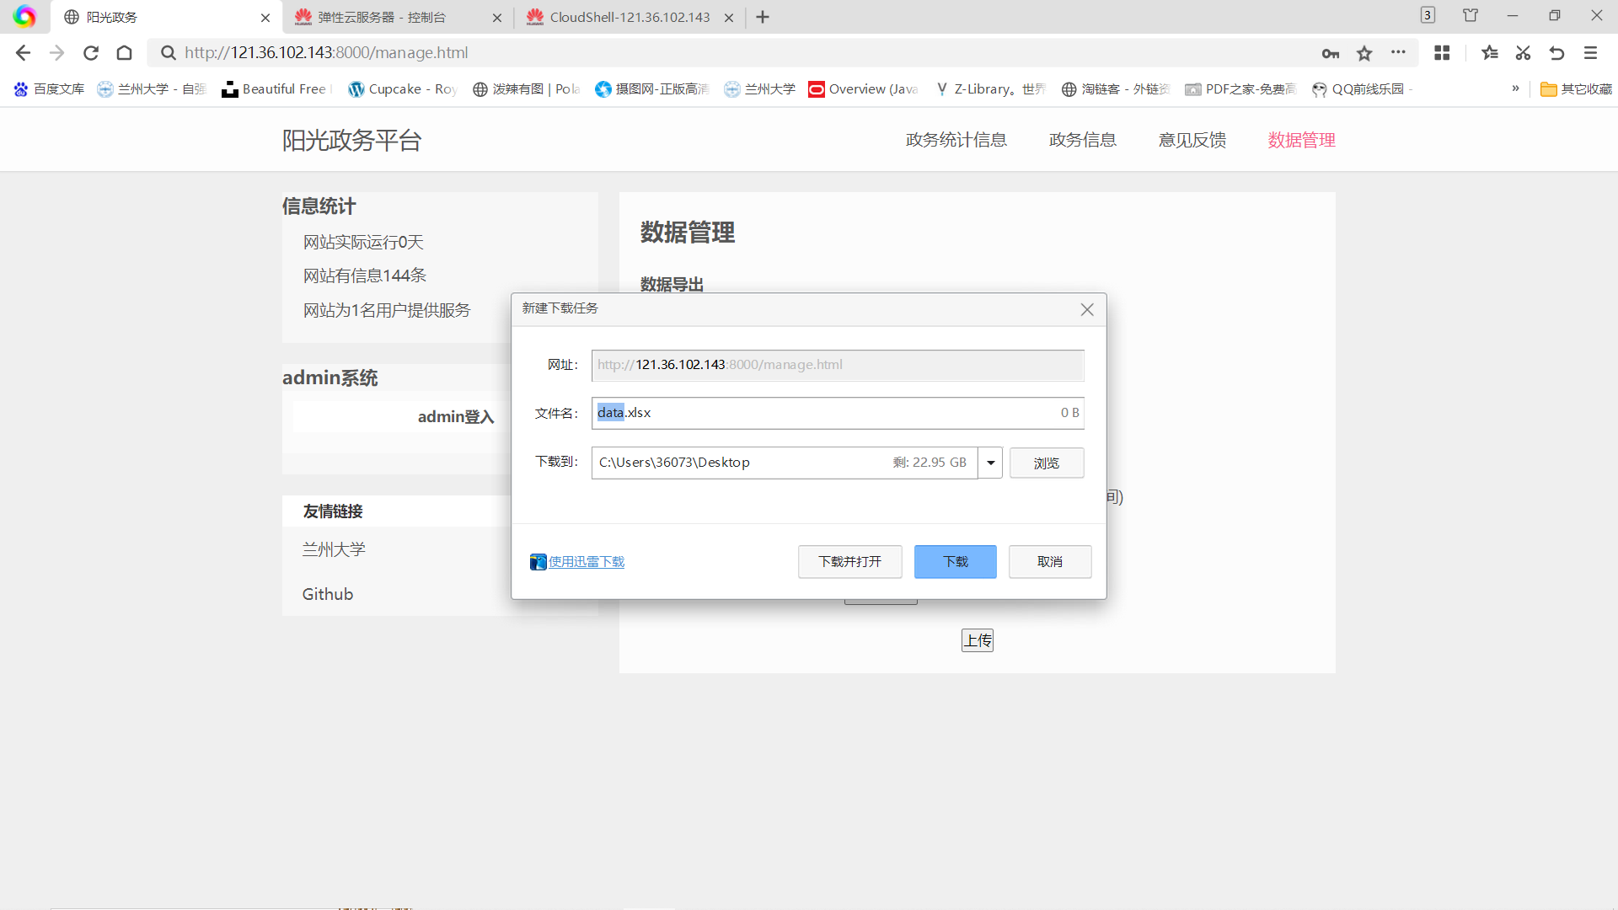

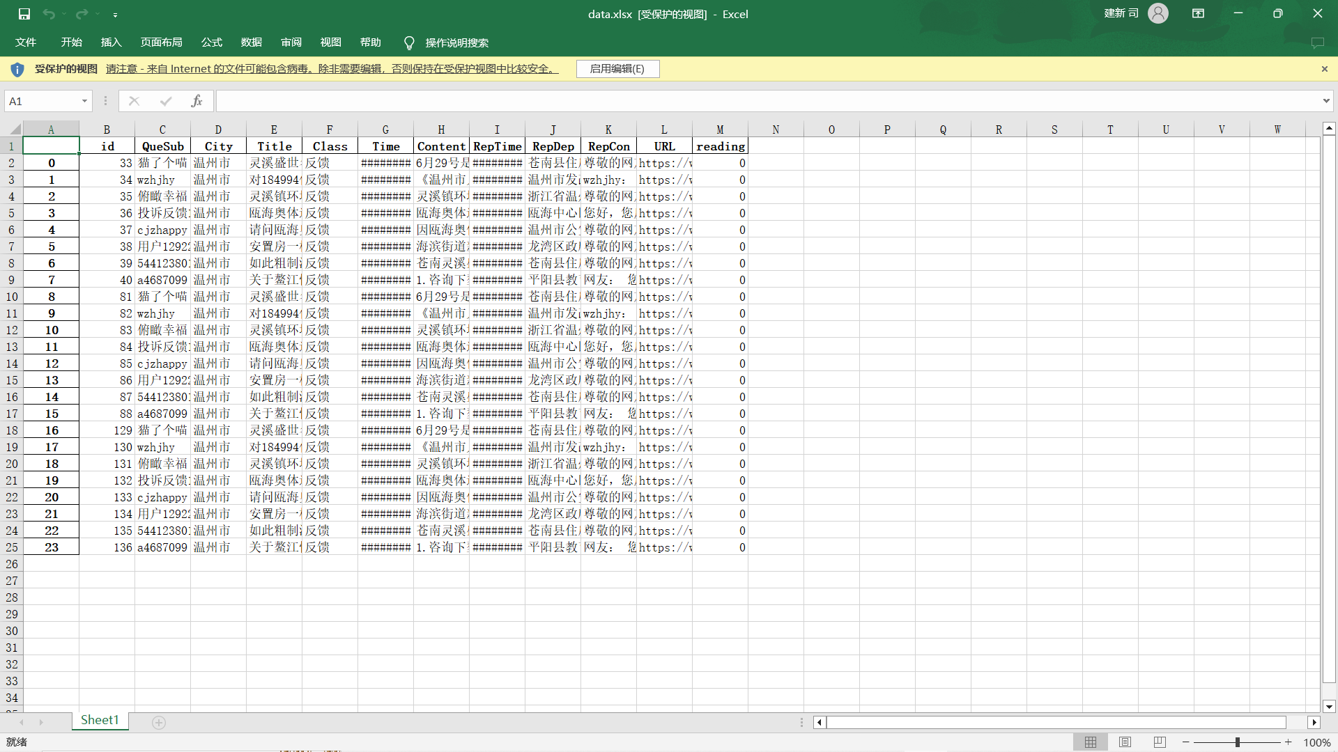

## 二、应用部署：课程设计

2.1公网IP可访问配置

购买ECS服务器，基础配置即可：

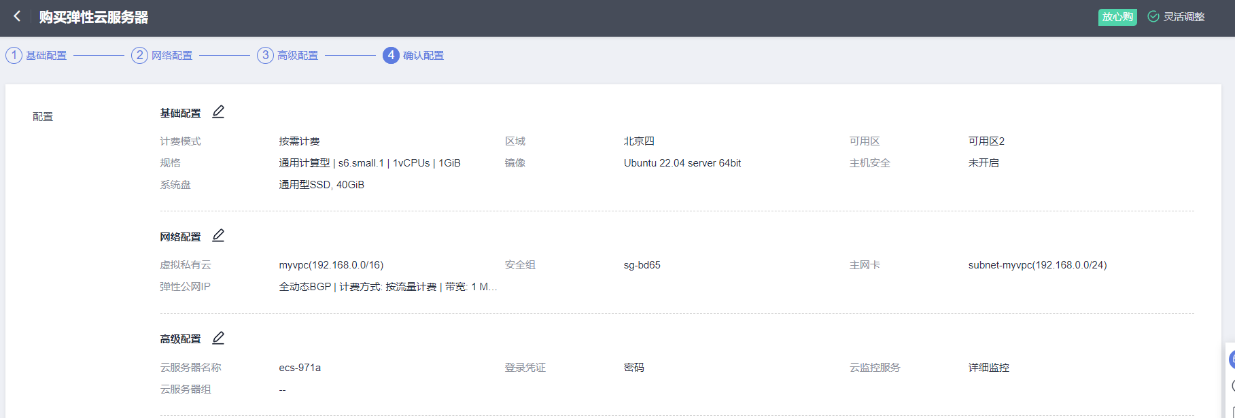

创建完成后需要注意已经申请好了公网IP（用于远程访问）：

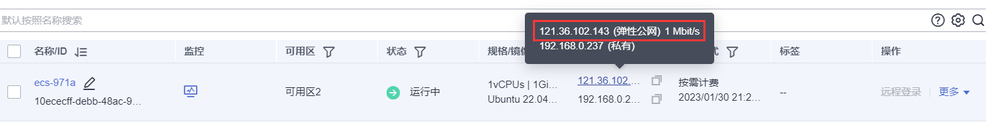

设置安全组入方向规则（解除防火墙）：

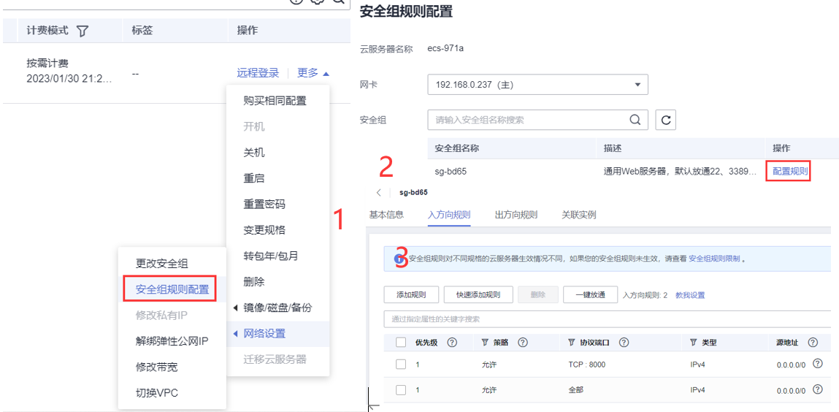

远程登陆ECS服务器：

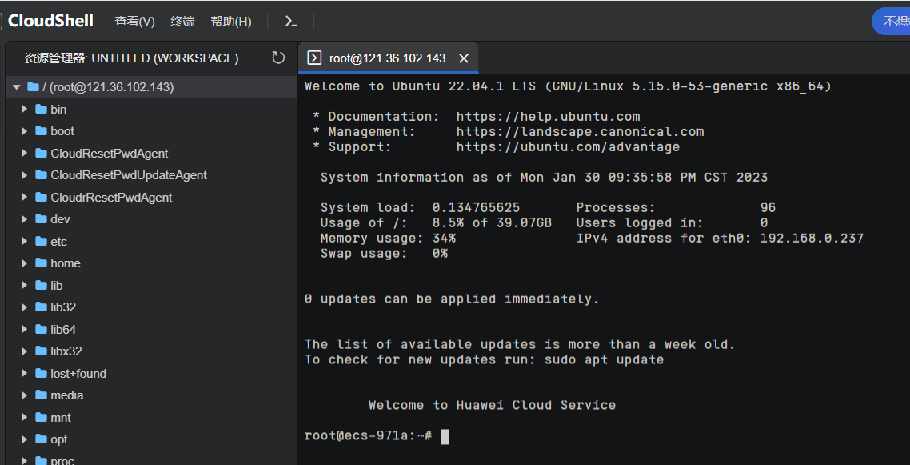

上传项目文件到服务器指定目录（直接拖拽压缩包到/home）：

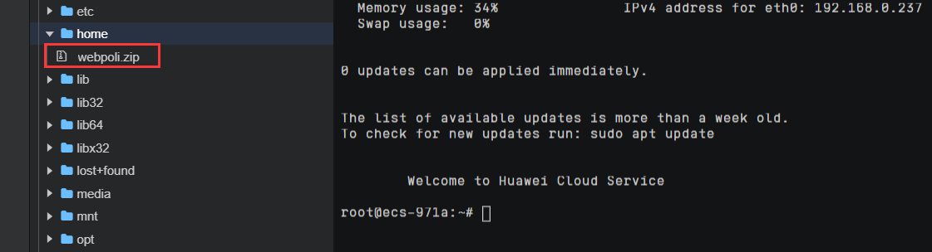

进入/home并解压项目文件（cd /home, unzip webpoli）：

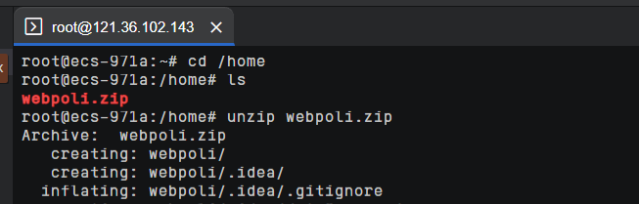

进入/home/webpoli项目文件夹(cd /home/webpoli)：

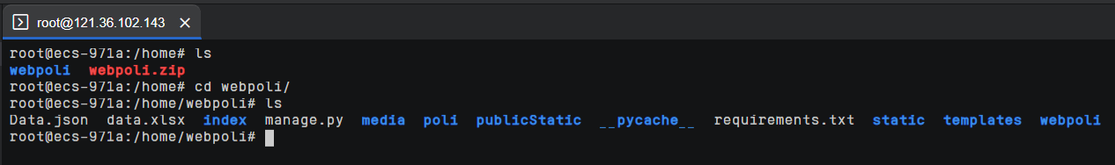

更新pip镜像源（速度更快）(pip config set global.index-url https://pypi.tuna.tsinghua.edu.cn/simple)：

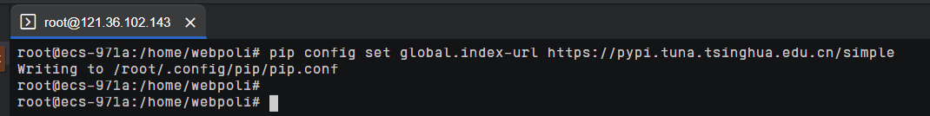

安装python依赖包(pip install -r requirements.txt)：

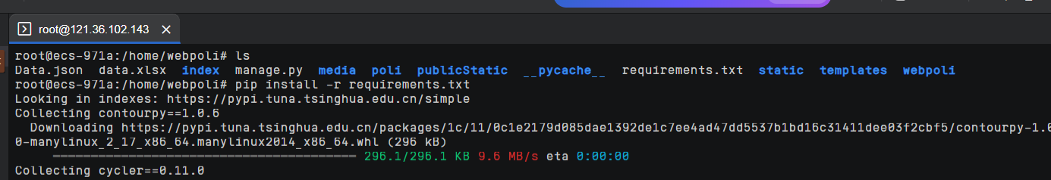

迁移数据库（python3 manage.py migrate）：

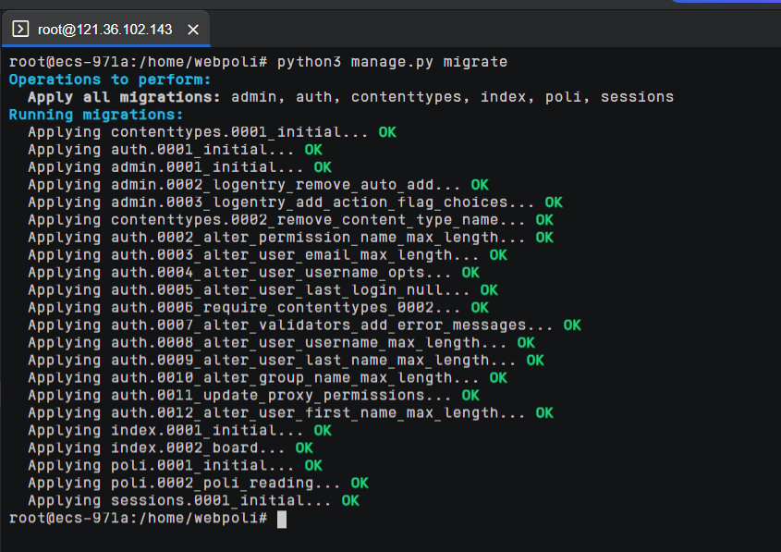

创建管理员，账号密码可均设为root（python3 manage.py createsuperuser）：

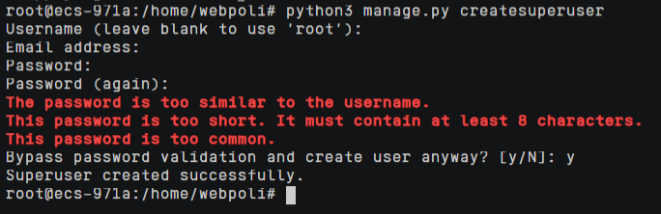

服务器运行项目（python3 manage.py runserver 0.0.0.0:8000）：

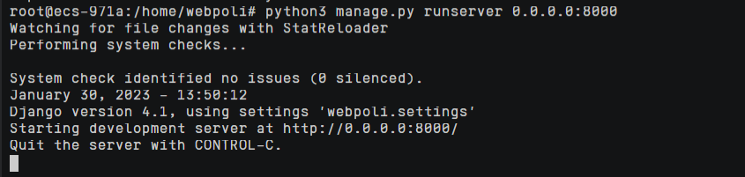

登录网站管理页面（http://服务器公网IP:8000/manage.html）：

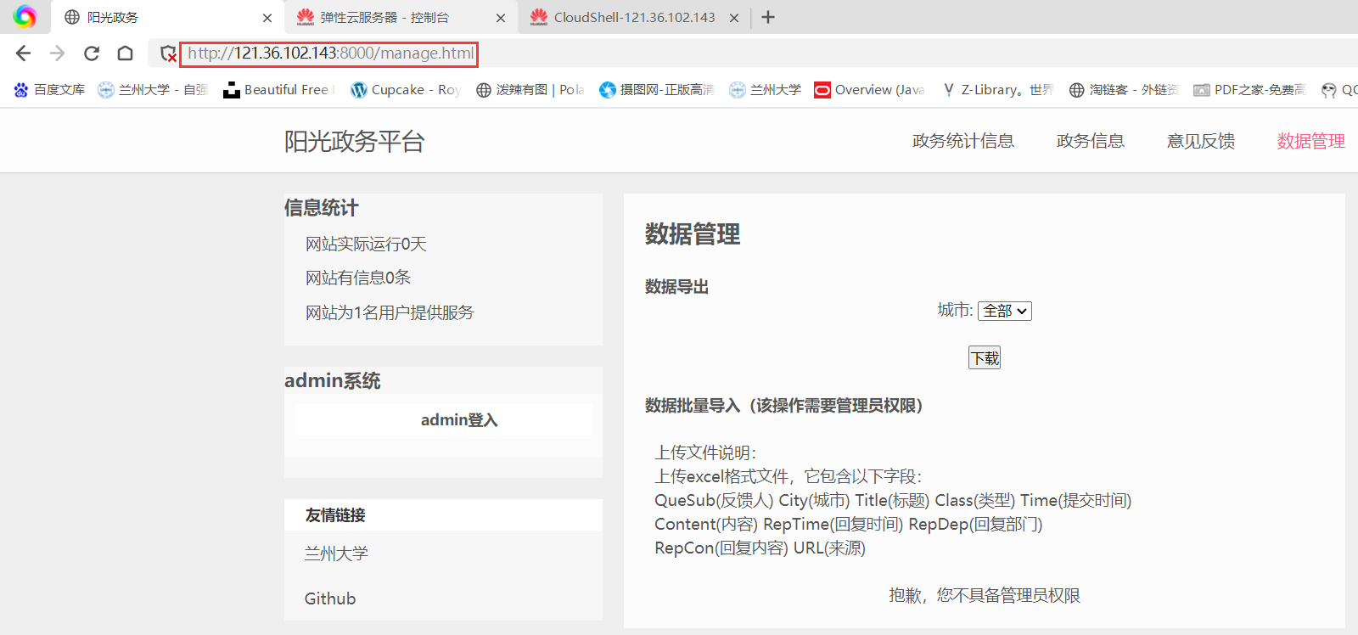

点击admin登录：

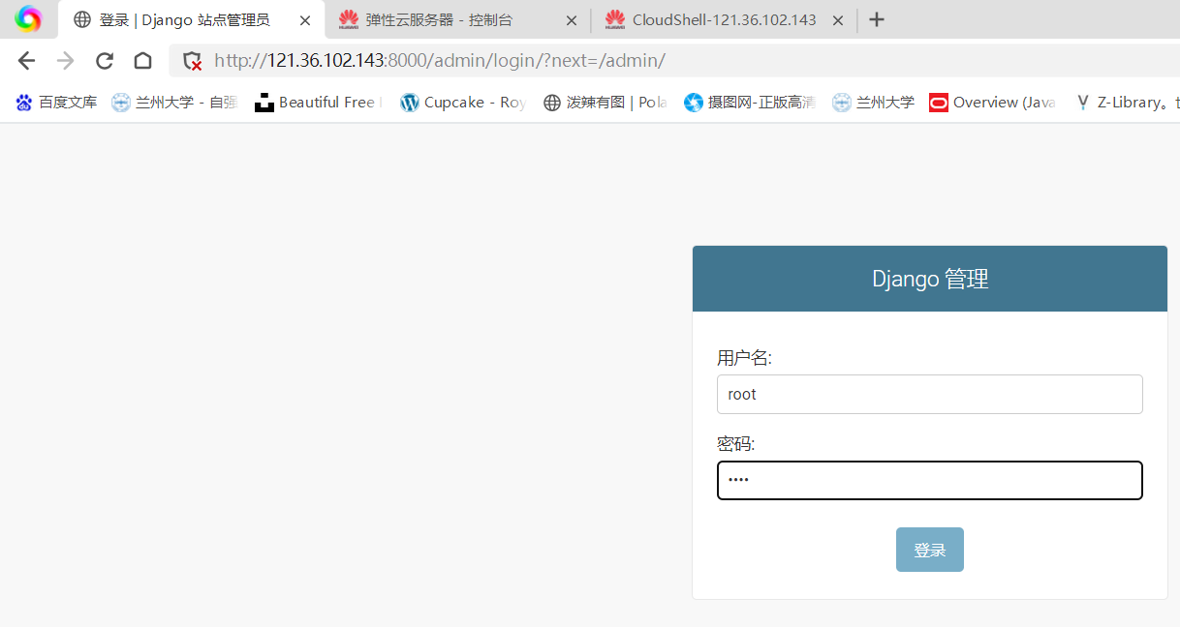

登录后查看站点，回到数据管理页面：

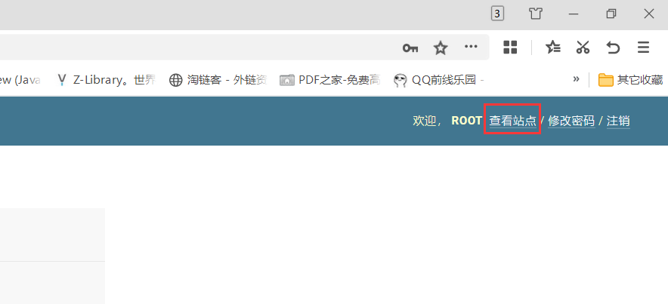

此时已经登录管理员权限，可以上传数据事先准备好的数据：

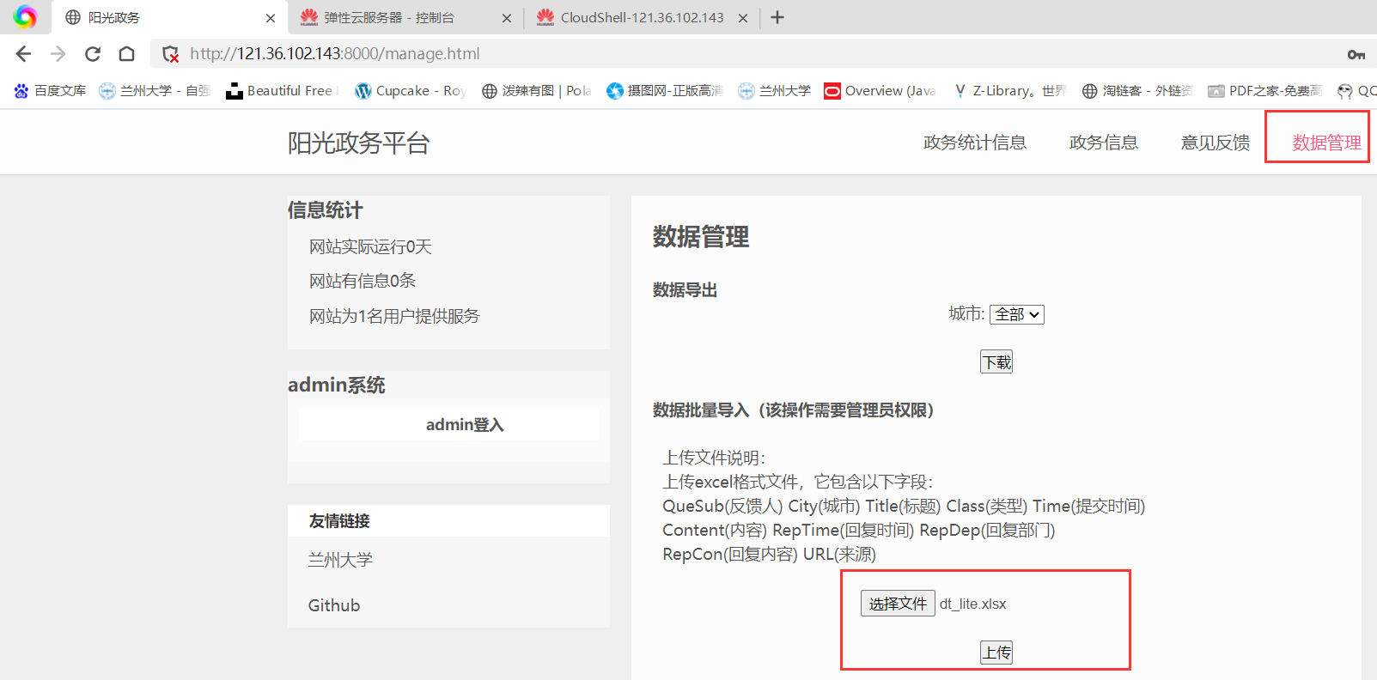

导入成功，至此，项目已经部署完成。

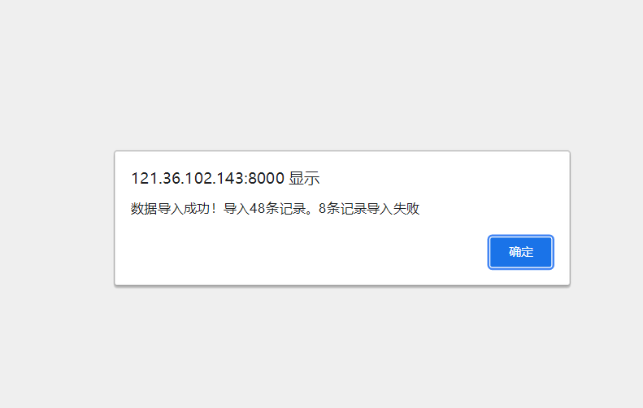

2.2本地访问验证

在本地电脑上浏览器里面访问课程设计的应用，抓三个屏幕界面贴到下面（包含浏览器的地址栏）

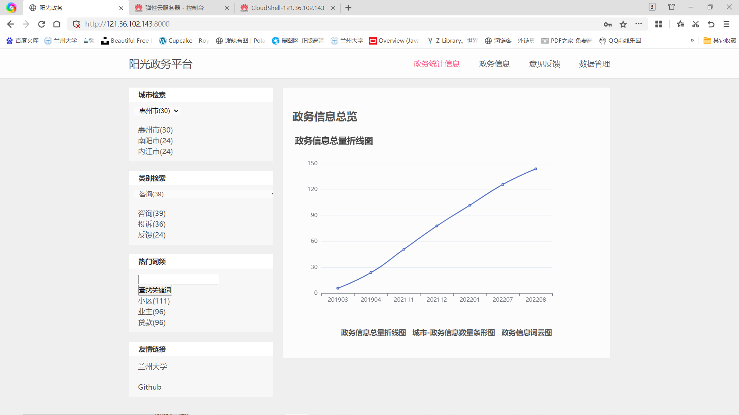

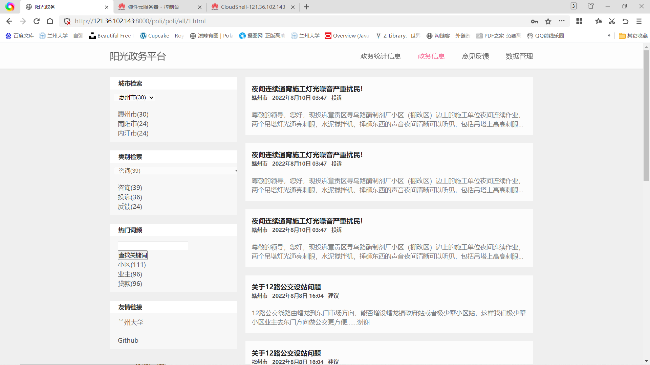

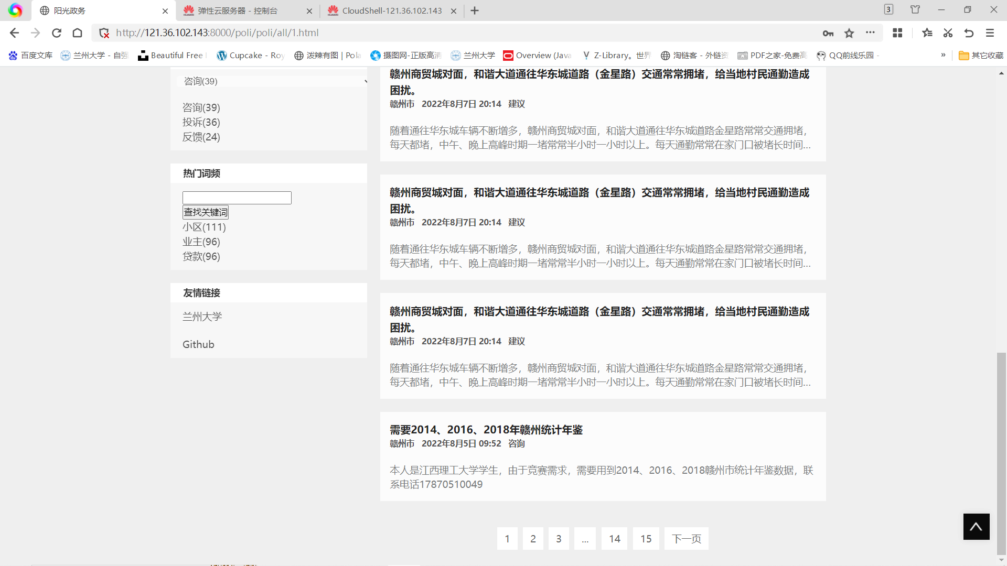

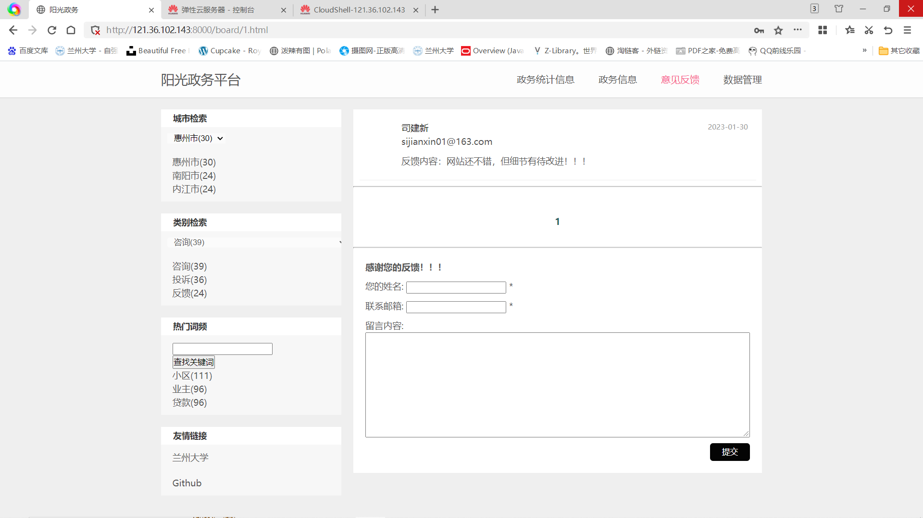

## 三、账户余额贴图（20分）

账户余额超过60元，算不合格。如果有后面追加申请的消费券，加一个说明

司建新

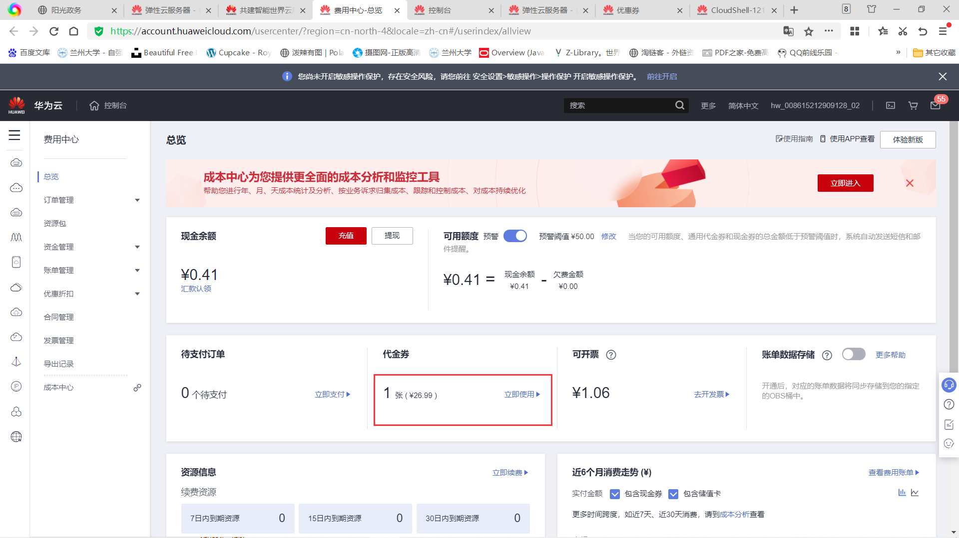

陈之羽

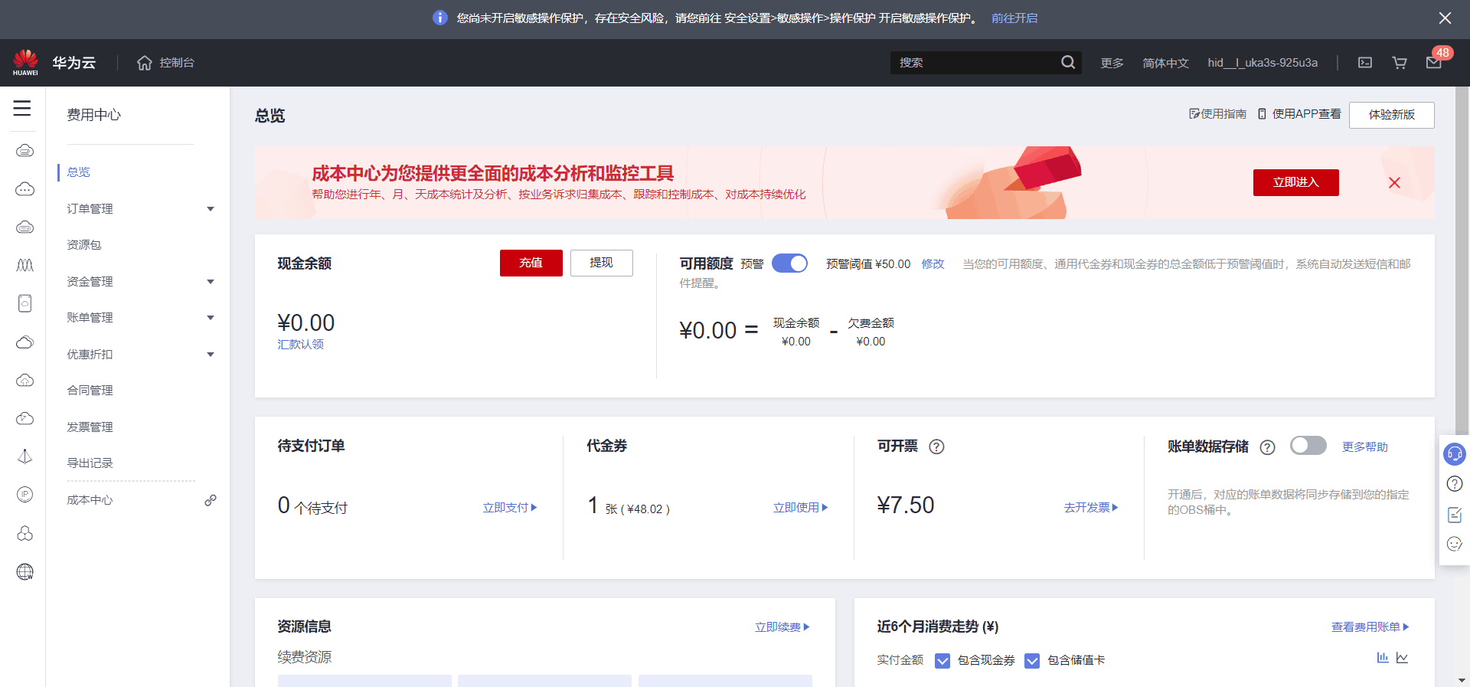

## 四、探索性工作（ 20分 ）

描述在华为云平台和Python运行相关的任何探索性工作。一项即可。本部分内容不要超过5页，可以是运行了一个有意思的代码，也可以是使用了上面的存储、计算资源的等等 。（ 如果有代码，提交的时候压缩到code.zip里面 ）

使用宝塔面板管理服务器

1. 安装部署宝塔面板

进入官网，复制安装命令到服务器：

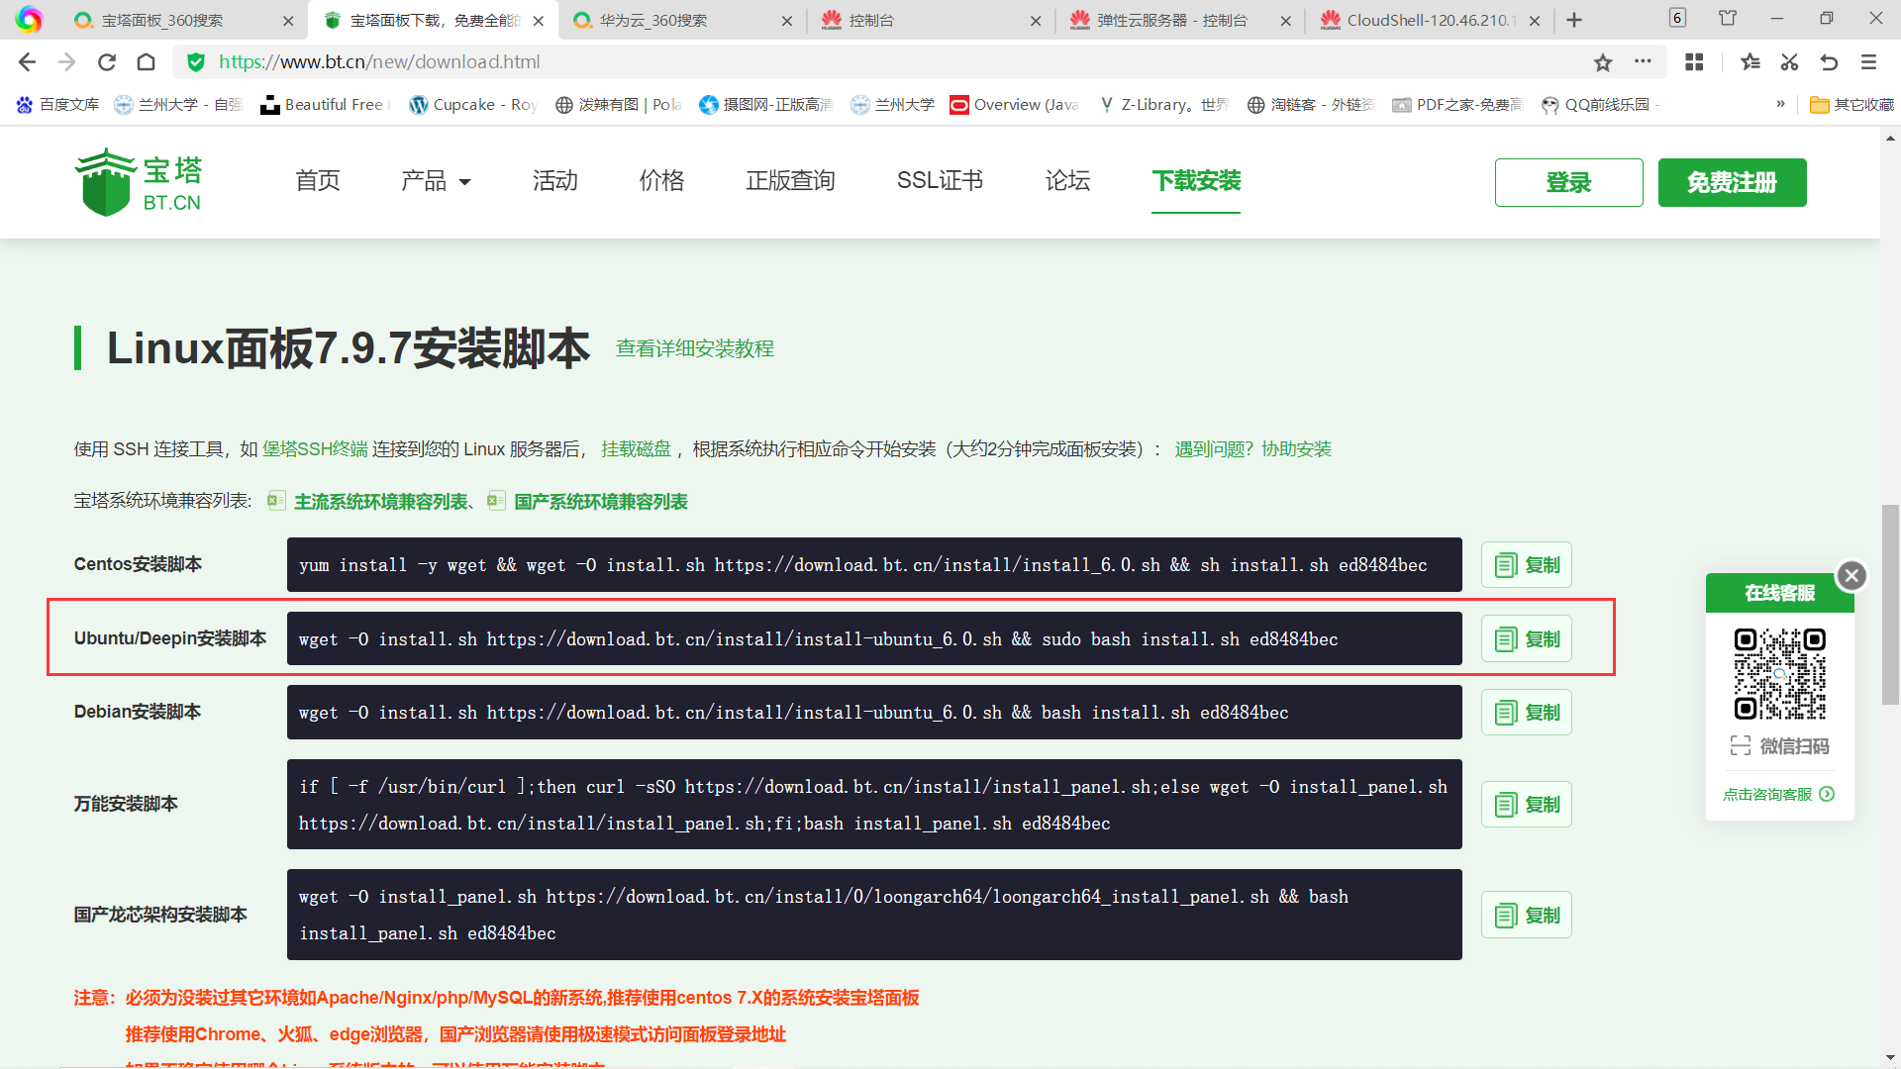

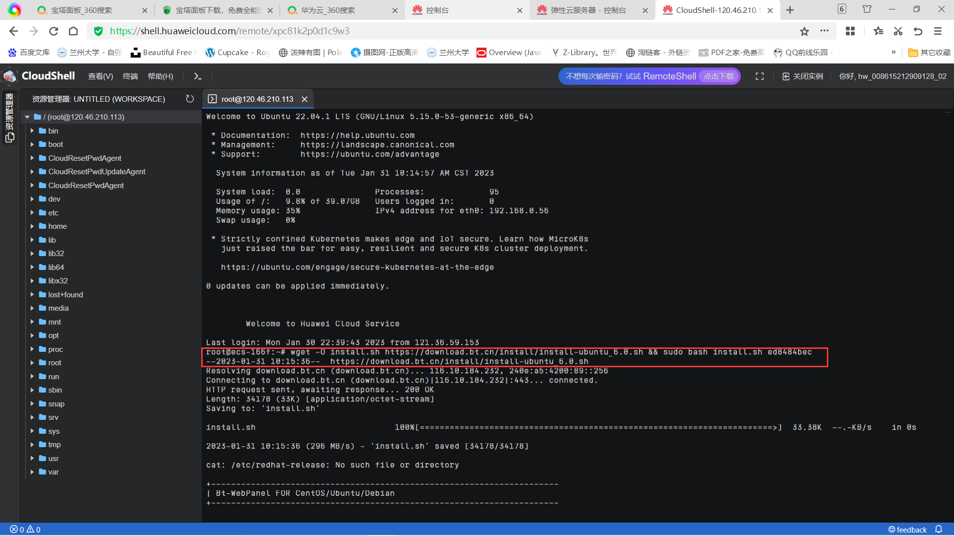

部署完成，获得外网地址以及登录账号和密码：

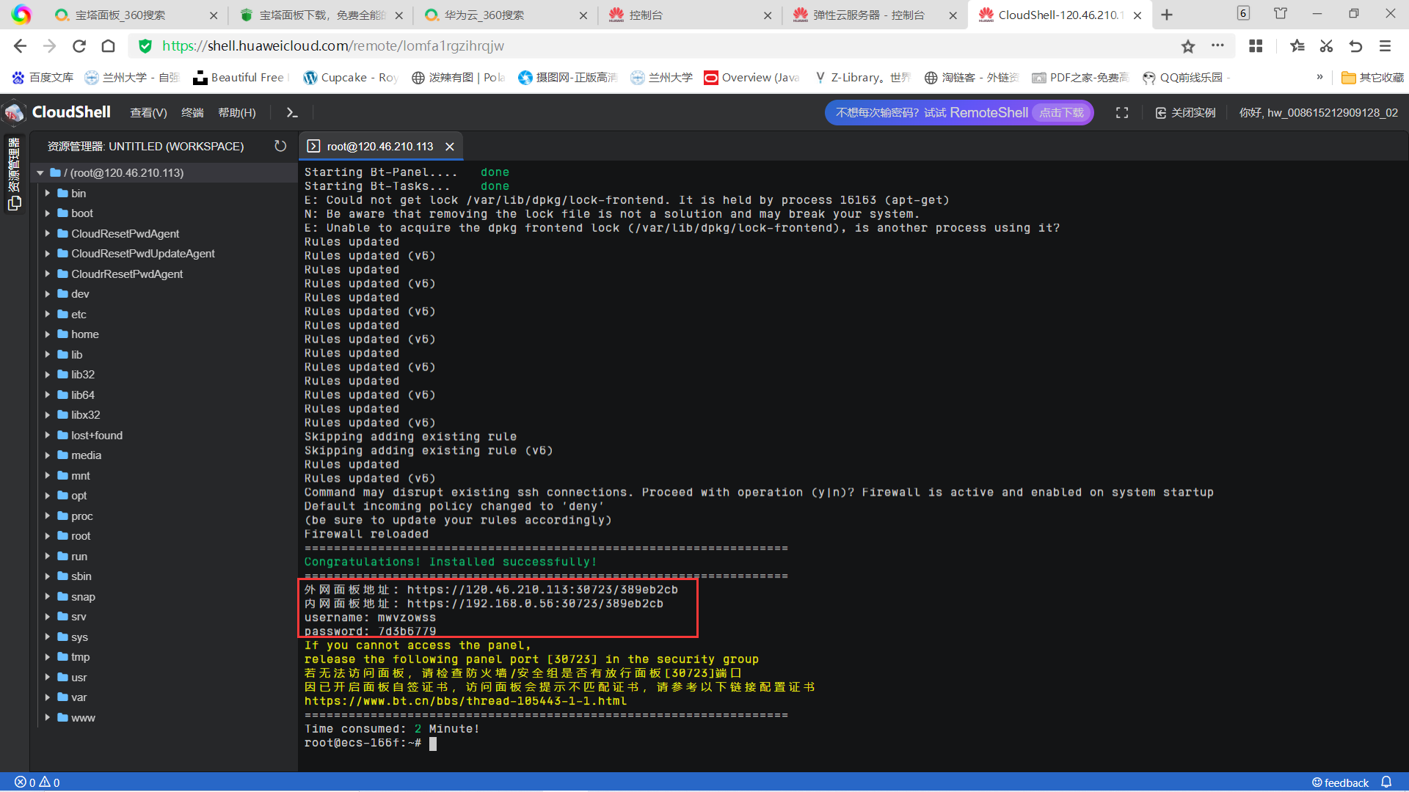

1. 使用宝塔面板

个人电脑浏览器访问外网地址，输入账号和密码：

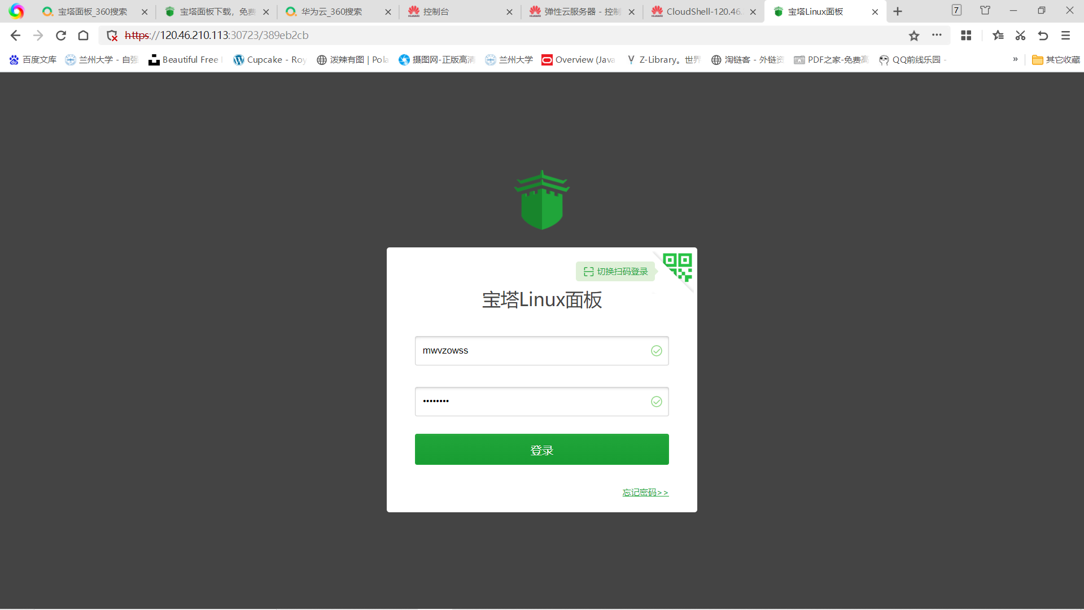

绑定手机号：

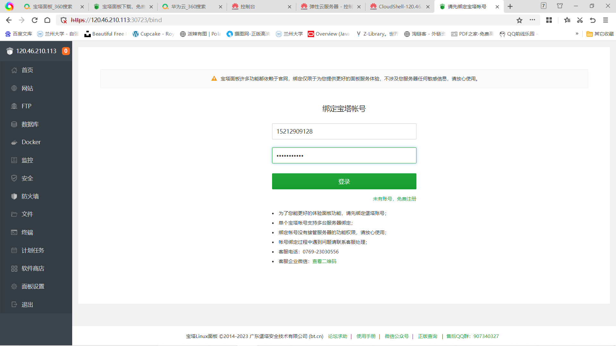

一键部署所需环境：

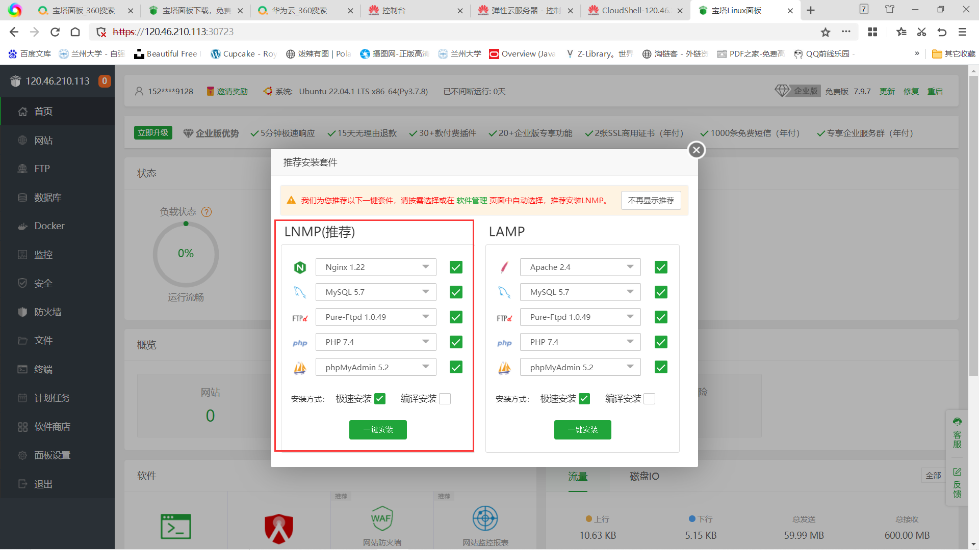

环境部署完成：

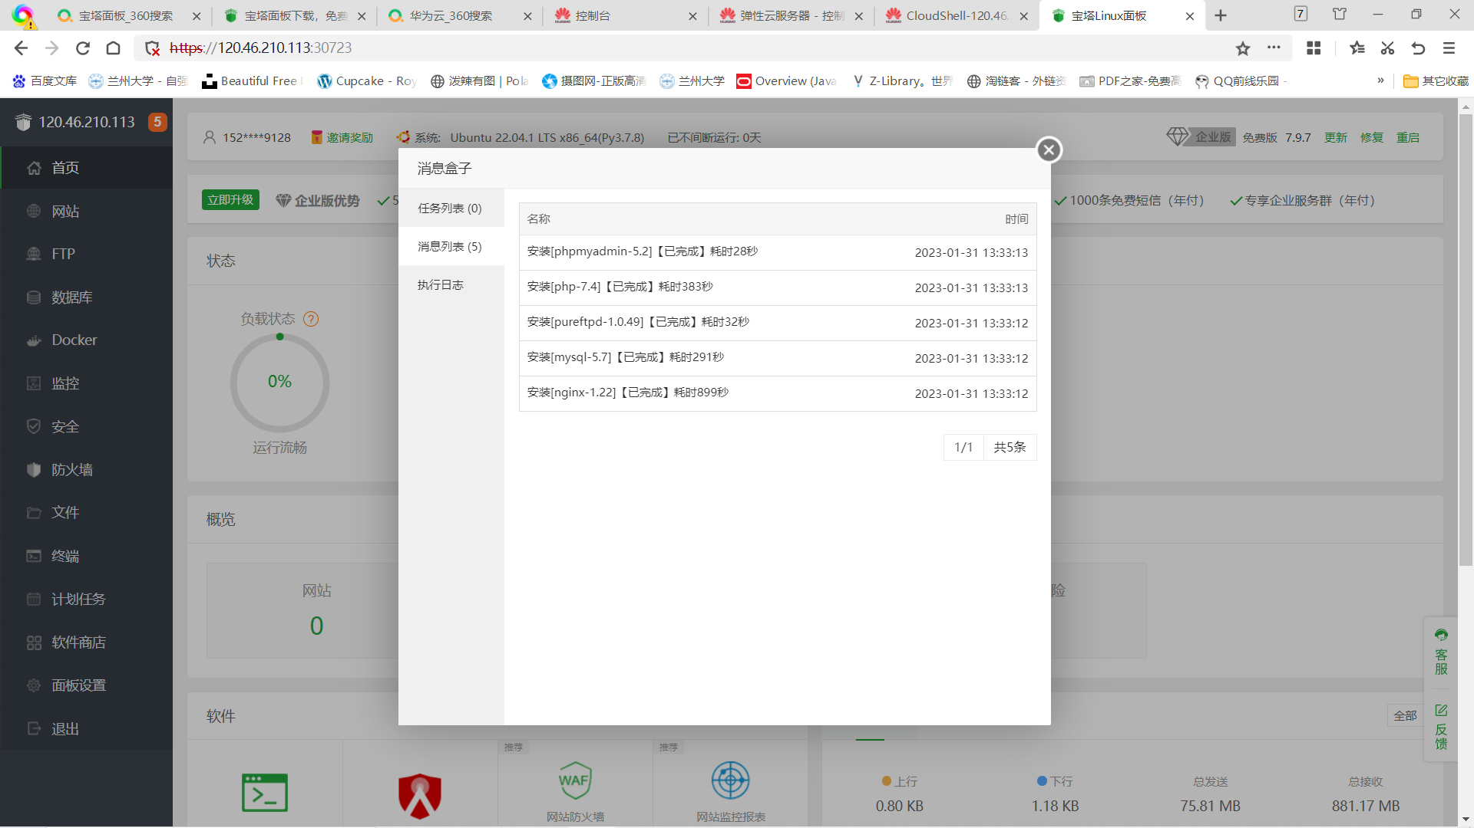

配置网站以及数据库页面：

